**查詢股票並畫圖**

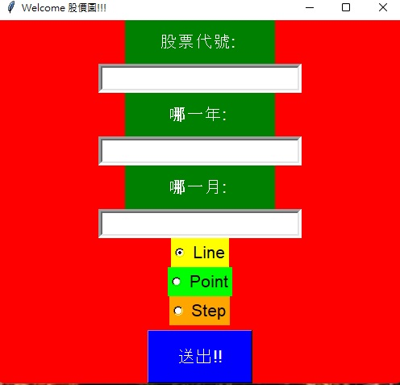

**輸入要查詢的股票與年、月**

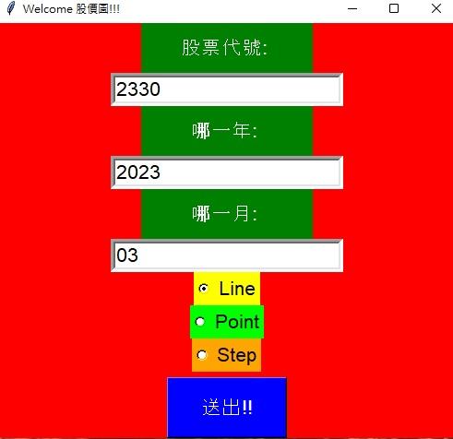

**點選 Line**

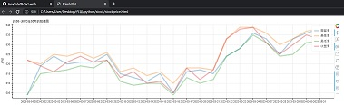

**點選Point**

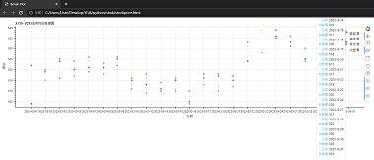

**點選Step**

